

Nombre de los alumnos:
Jorge Samuel Solano Dorantes
Alan Osmar Peña Polo
Matrículas:
zS22019636
zS22002241
Experiencia Educativa: Ingeniería de Software
Docente Asesor: Yadira Fleitas Toranzo
Proyecto: Videojuego Runner

- Conformación de Equipo y Roles

Alán Osmar Peña Polo: Product Owner (PO) / Developer
- Define visión del producto y prioriza el Product Backlog
- Construye DoR y DoD iniciales
- Aclara requerimientos y valida incrementos
- Participa en desarrollo técnico (Frontend: Vue.js + Flask backend)

Jorge Samuel Solano Dorantes: Scrum Master (SM) / Developer
- Asegura cumplimiento de Scrum y facilita eventos
- Lleva minutas, acuerdos e impedimentos
- Supervisa avance documental
- Participa en desarrollo técnico (PIC16F877A + Circuito)

- DOCUMENTO DE VISION

Objetivo del Sistema
Desarrollar un sistema de videojuego runner personalizable que integre hardware embebido (PIC16F877A) con una interfaz web moderna, permitiendo a los usuarios diseñar sus propios personajes, obstáculos y configuraciones de nivel, ejecutar el juego en un LCD físico y visualizar estadísticas de desempeño en tiempo real.

Objetivos Específicos:
- Personalización completa: Permitir diseño pixel por pixel de personajes y obstáculos mediante interfaz gráfica web
- Configuración flexible: Habilitar configuración de metas por obstáculos esquivados o tiempo sobrevivido
- Comunicación bidireccional: Establecer comunicación serial estable entre PC y PIC16F877A para envío de configuraciones y recepción de telemetría
- Experiencia de juego fluida: Garantizar jugabilidad responsive con detección de colisiones precisa en hardware con limitaciones extremas (368 bytes RAM)
- Retroalimentación completa: Visualizar resultados y estadísticas en interfaz web con animaciones

Usuarios del sistema

Usuario Principal: Jugador/Diseñador
Perfil: Personas interesadas en videojuegos retro y personalización
Conocimientos técnicos: No requiere conocimientos de programación o electrónica
Objetivos:
- Diseñar personajes y obstáculos únicos
- Jugar niveles personalizados
- Visualizar y mejorar estadísticas de desempeño
- Experimentar con diferentes configuraciones de dificultad

Usuario Secundario: Desarrollador/Mantenedor
Perfil: Equipo de desarrollo del sistema
Conocimientos técnicos: Programación embebida, desarrollo web, comunicaciones seriales
Objetivos:
- Mantener estabilidad del sistema
- Optimizar rendimiento y uso de memoria
- Extender funcionalidades
- Documentar y corregir bugs

Requerimientos funcionales

RF-01: Editor de Personajes
- El sistema debe proporcionar una interfaz gráfica de matriz 5×8 píxeles para diseño de personajes
- El sistema debe mostrar vista previa en tiempo real del diseño
- El sistema debe generar automáticamente array de 8 bytes compatible con LCD
- El sistema debe validar que el diseño no esté completamente vacío

RF-02: Editor de Obstáculos
- El sistema debe proporcionar una interfaz gráfica de matriz 5×8 píxeles para diseño de obstáculos
- El sistema debe mostrar vista previa en tiempo real del diseño
- El sistema debe generar automáticamente array de 8 bytes compatible con LCD
- El sistema debe validar diferencia mínima del 20% con el personaje diseñado

RF-03: Configuración de Metas
- El sistema debe permitir selección entre dos tipos de meta: obstáculos esquivados o tiempo sobrevivido
- El sistema debe validar valores dentro de rangos: obstáculos (1-99), tiempo (1-255 segundos)
- El sistema debe guardar configuración de meta en formato JSON optimizado

RF-04: Comunicación Serial Bidireccional
- El sistema debe establecer comunicación serial estable a 9600 baudios
- El sistema debe enviar configuraciones JSON de hasta 200 bytes sin pérdida de datos
- El sistema debe recibir telemetría desde el PIC en formato JSON
- El sistema debe implementar timeouts de 5 segundos y reintentos automáticos

RF-05: Parser JSON en Microcontrolador
- El sistema debe parsear JSON recibido en PIC con uso de memoria ≤150 bytes
- El sistema debe extraer personaje custom (8 bytes)
- El sistema debe extraer obstáculo custom (8 bytes)
- El sistema debe extraer configuración de meta (tipo y valor)
- El sistema debe validar integridad de datos y responder con errores específicos

RF-06: Carga de Sprites en LCD
- El sistema debe almacenar personaje custom en dirección CGRAM 0x00
- El sistema debe almacenar obstáculo custom en dirección CGRAM 0x01
- El sistema debe enviar confirmación JSON estructurada tras carga exitosa
- El sistema debe manejar errores de carga con mensajes descriptivos

RF-07: Ejecución del Juego
- El sistema debe renderizar personaje custom en LCD al iniciar juego
- El sistema debe implementar sistema de movimiento con 2 carriles verticales
- El sistema debe generar y desplazar obstáculos horizontalmente de forma fluida
- El sistema debe detectar colisiones con 0% de falsos positivos
- El sistema debe evaluar cumplimiento de meta configurada
- El sistema debe mostrar pantallas de victoria/derrota con estadísticas

RF-08: Captura y Transmisión de Telemetría
- El sistema debe registrar obstáculos esquivados durante la partida
- El sistema debe registrar tiempo de supervivencia en segundos
- El sistema debe registrar resultado final (victoria/derrota)
- El sistema debe generar JSON con telemetría usando ≤50 bytes de memoria
- El sistema debe transmitir telemetría automáticamente al finalizar partida

RF-09: Visualización de Resultados
- El sistema debe recibir telemetría del PIC vía backend Flask
- El sistema debe mostrar obstáculos esquivados en interfaz web
- El sistema debe mostrar tiempo sobrevivido en interfaz web
- El sistema debe mostrar resultado victoria/derrota con animaciones
- El sistema debe incluir efecto de confetti para victorias

RF-10: Presets de Diseño
- El sistema debe proporcionar galería con mínimo 3 personajes predefinidos
- El sistema debe proporcionar galería con mínimo 3 obstáculos predefinidos
- El sistema debe permitir carga instantánea de presets en editores
- El sistema debe permitir modificación de presets cargados
- El sistema debe incluir funcionalidad de limpieza completa de editores

RF-11: Validaciones del Sistema
- El sistema debe validar similitud entre personaje y obstáculo (diferencia mínima 20%)
- El sistema debe proporcionar sugerencias específicas cuando diseños sean similares
- El sistema debe validar rangos de valores en todas las configuraciones
- El sistema debe prevenir envío de diseños vacíos

Requisitos no funcionales

RNF-01: Rendimiento
- Frame rate mínimo: 12 FPS durante ejecución del juego en LCD
- Latencia de botones: ≤100ms entre pulsación y respuesta
- Timeout de comunicación: 5 segundos máximo
- Velocidad de transmisión: 9600 baudios estable

RNF-02: Uso de Recursos
- Memoria RAM del PIC: ≤80% de uso durante ejecución (295/368 bytes)
- Buffer de comunicación: 256 bytes para recepción UART
- Buffer de obstáculos: 6 elementos activos simultáneos
- Memoria para parser JSON: ≤150 bytes
- Memoria para telemetría: ≤50 bytes

RNF-03: Confiabilidad
- Estabilidad de comunicación: ≥95% de transmisiones exitosas
- Detección de colisiones: 0% falsos positivos, ≤2% falsos negativos
- Uptime del juego: 50+ partidas consecutivas sin fallos

RNF-04: Usabilidad
- Tiempo de onboarding: Usuario nuevo puede jugar en <30 segundos usando presets
- Claridad de mensajes: Todos los errores deben incluir descripción específica y acción sugerida

RNF-05: Mantenibilidad
- Documentación de código: Comentarios en funciones críticas
- Modularidad: Separación clara entre frontend, backend y embebido

Cronograma final de actividades
Sprint 1: Infraestructura Base
ACTIVIDAD | HORAS PLANEADAS | HORAS REALES | VARIACIÓN | ESTADO
Comunicación PIC-PC (HU-01) | 10h | 11h | +10% | COMPLETADA
Parser JSON en PIC (HU-02) | 12h | 13h | +8% | COMPLETADA
Editor de Personajes Web (HU-03) | 11h | 11h | 0% | COMPLETADA
TOTAL SPRINT 1 | 33h | 35h | 6% | 100%

Story Points Comprometidos: 21 | Story Points Completados: 21

Sprint 2: Editores y Validaciones
ACTIVIDAD | HORAS PLANEADAS | HORAS REALES | VARIACIÓN | ESTADO
Editor de Obstáculos (HU-04) | 5h | 5h | 0% | COMPLETADA
Configuración de Metas (HU-05) | 6h | 6h | 0% | COMPLETADA
Envío de Configuración (HU-06) | 10h | 12h | +20% | COMPLETADA
Validación de Diseños (HU-11) | 7h | 7h | 0% | COMPLETADA
TOTAL SPRINT 2 | 28h | 30h | 7% | 100%

Story Points Comprometidos: 13 | Story Points Completados: 14
Impedimentos Resueltos: Desconexión serial intermitente (2h perdidas, resuelto con reintentos automáticos)

Sprint 3: Lógica del Juego
ACTIVIDAD | HORAS PLANEADAS | HORAS REALES | VARIACIÓN | ESTADO
Carga de Nivel Custom (HU-07) | 11.5h | 11.5h | 0% | COMPLETADA
Ejecución de Nivel (HU-08) | 13.7h | 16h | +17% | COMPLETADA
Captura de Telemetría (HU-09) | 15.2h | 15.5h | +2% | COMPLETADA
Visualización Resultados (HU-10) | 15.5h | 19h | 23% | COMPLETADA
TOTAL SPRINT 3 | 55.9h | 62h | 11% | 100%

Story Points Comprometidos: 31 | Story Points Completados: 34

Impedimentos Resueltos:
- Uso crítico de memoria RAM (3h perdidas, resuelto con optimización agresiva)
- Timing inconsistente de obstáculos (4h perdidas, resuelto con Timer1 por interrupciones)

Sprint 4: Refinamiento y Presets
ACTIVIDAD | HORAS PLANEADAS | HORAS REALES | VARIACIÓN | ESTADO
Presets de Diseño (HU-12) | 6h | 6h | 0% | COMPLETADA
Refinamiento y Testing (HU-13) | 18.5h | 19h | +3% | COMPLETADA
TOTAL SPRINT 4 | 24.5h | 25h | +2% | 100%

Story Points Comprometidos: 13 | Story Points Completados: 13
Impedimentos: Ninguno (0 impedimentos bloqueantes)

Alcance Final del Producto
Funcionalidades Implementadas:
Módulo de Diseño Web
- Editor gráfico de personajes 5×8 píxeles con toggle interactivo
- Editor gráfico de obstáculos 5×8 píxeles con toggle interactivo
- Vista previa en tiempo real de diseños
- Generación automática de arrays de 8 bytes
- Galería de 3 presets de personajes predefinidos
- Galería de 3 presets de obstáculos predefinidos
- Carga y modificación de presets
- Funcionalidad de limpieza completa de editores
- Validación de diseños no vacíos
- Validación de similitud (diferencia mínima 20%)
- Mensajes de error descriptivos con sugerencias

Módulo de Configuración
- Selección de tipo de meta (obstáculos esquivados / tiempo sobrevivido)
- Input numérico para cantidad de obstáculos (1-99)
- Input numérico para tiempo en segundos (1-255)
- Validación de rangos de valores
- Generación de JSON optimizado para envío

Módulo de Comunicación
- Comunicación serial bidireccional estable a 9600 baudios
- Envío de configuraciones JSON hasta 200 bytes
- Recepción de telemetría JSON desde PIC
- Watchdog de conexión con reconexión automática
- Sistema de reintentos con timeouts de 5 segundos
- Logging detallado de comunicaciones
- Feedback visual de estado de conexión

Módulo Embebido (PIC16F877A)
- Parser JSON ligero optimizado (138 bytes de RAM)
- Validación de integridad de datos recibidos
- Escritura de sprites en CGRAM del LCD (direcciones 0x00 y 0x01)
- Almacenamiento de configuración de meta en memoria
- Confirmación estructurada de carga exitosa
- Manejo de errores con códigos específicos

Módulo de Juego
- Inicialización con sprites custom cargados
- Sistema de movimiento del personaje (2 carriles verticales)
- Generación aleatoria de obstáculos
- Desplazamiento horizontal fluido (13-14 FPS)
- Detección de colisiones precisa (0% falsos positivos)
- Evaluación de meta por obstáculos esquivados
- Evaluación de meta por tiempo sobrevivido
- Pantalla de victoria con estadísticas en LCD
- Pantalla de derrota con estadísticas en LCD
- Timer por interrupciones (Timer1) para movimiento estable

Módulo de Telemetría
- Contador de obstáculos esquivados
- Timer de tiempo de supervivencia
- Registro de resultado final (victoria/derrota)
- Generación de JSON con telemetría (42 bytes de RAM)
- Transmisión automática al finalizar partida

Módulo de Visualización de Resultados
- Recepción de telemetría vía backend Flask
- Sistema de polling cada 2 segundos
- Modal de resultados con animaciones CSS
- Visualización de obstáculos esquivados
- Visualización de tiempo sobrevivido
- Indicador visual de victoria/derrota
- Efecto de confetti para victorias
- Diseño responsive para múltiples dispositivos

Costo Total del Desarrollo

Tarifa horaria estimada: $200 MXN/hora
SPRINT | HORAS REALES | COSTO DESARROLLO
Sprint 1 - Infraestructura Base | 35h | $7,000 MXN
Sprint 2 - Editores y Validaciones | 30h | $6,000 MXN
Sprint 3 - Lógica del Juego | 62h | $12,400 MXN
Sprint 4 - Refinamiento y Presets | 25h | $5,000 MXN
Total desarrollo | 152h | $30, 400 MXN

Tecnologías utilizadas

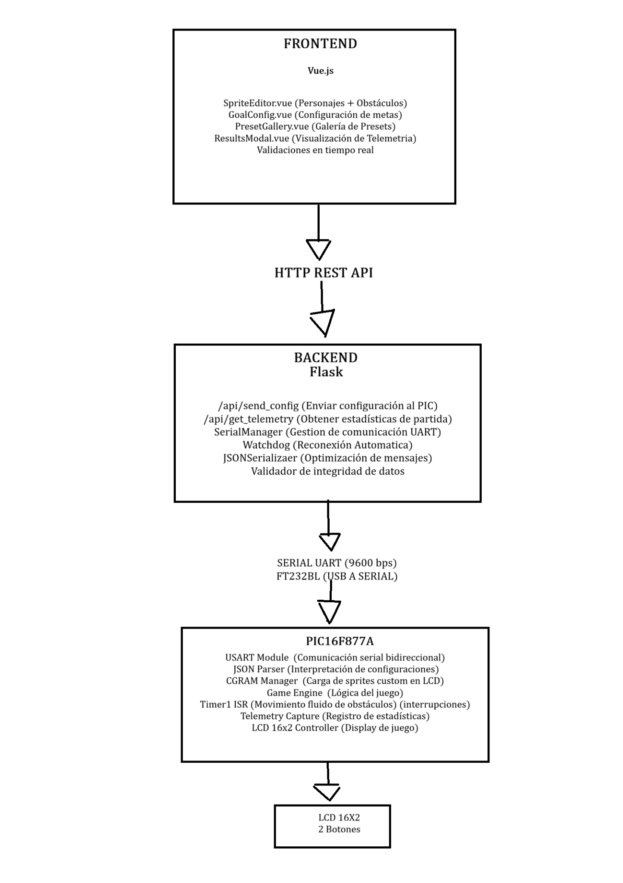
Arquitectura del sistema

Frontend

Tecnología | Versión | Propósito | Porcentaje de código
Vue.js | 3.x | Framework progresivo para las interfaces reactivas. | 51.6%
JavaScript | ES6+ | Lógica de interacción y validaciones | 7.5%
CSS3 | - | Estilos, animaciones y diseños responsivos. | 1.9%
HTML5 | - | Estructura de los componentes | 0.2%

Bibliotecas y herramientas del Frontend
- Vite: Build tool y dev server para desarrollo ultrarrápido y eficiente.
- Axios / Fetch API: Herramientas de JavaScript que realizan peticiones HTTP de manera asíncrona con el backend, logrando así que la aplicación web consiga y envíe datos de redes. Fetch es una API nativa, mientras que Axios es una librería externa que da uso de JSON.
- Canvas API: Interfaz de JavaScript en HTMl5 que nos habilita dibujar gráficos, formas, imágenes y hasta animaciones dinámicas, todo desde un elemento <canvas> del navegador.
- Animaciones CSS: Se usaron para crear efectos de confeti cada que el usuario alcance la victoria.
- LocalStorage: API para el navegador web que permite a estos el guardado de datos persistente directo al dispositivo del usuario.

Componentes Vue principales
src/
├── components/
│ ├── SpriteEditor.vue # Editor de matriz 5×8 píxeles
│ ├── PresetGallery.vue # Galería de diseños predefinidos
│ ├── GoalConfiguration.vue # Configuración de metas
│ ├── ResultsModal.vue # Modal de estadísticas
│ └── ValidationMessage.vue # Mensajes de error/éxito
├── services/
│ ├── apiService.js # Llamadas HTTP al backend
│ └── spriteUtils.js # Conversión de matriz a bytes
└── App.vue # Componente raíz

Backend

Tecnologia | Proposito | Porcentaje de codigo
Python | Lenguaje del servidor | 15.5%
Flask | Framework web ligero para API REST | Incluido en el python
PySerial | Comunicación serial con PIC16F877A | Incluido en el python

Bibliotecas Python Utilizadas:
- Flask: Framework web para endpoints REST
- pySerial: Comunicación UART con microcontrolador
- json: Serialización/deserialización de datos
- threading: Watchdog de conexión en segundo plano
- logging: Registro de eventos y debugging

Estructura del backend
backend/
├── app.py # Punto de entrada de Flask
├── routes/
│ ├── config_routes.py # /api/send_config
│ └── telemetry_routes.py # /api/get_telemetry
├── services/
│ ├── serial_manager.py # Gestión de puerto serial
│ ├── watchdog.py # Reconexión automática
│ └── json_optimizer.py # Minimización de JSON
├── validators/
│ └── data_validator.py # Validación de integridad
└── config.py # Configuración (puerto, baudrate)

Sistema embebido

Componente | Especificaciones | Propósito | Porcentaje del código
Lenguaje C | ANSI C / C99 | Programación embebida del PIC | 23.3%
PIC16F877A | 8-bit, 20MHz, 368B RAM | Microcontrolador principal | Hardware
MPLAB X IDE | v5.x+ | Entorno de desarrollo | Herramienta
XC8 Compiler | v2.x | Compilador para PIC | Herramienta

Características del PIC16F877A:
- Procesador: 8-bit RISC, 20 MHz
- Memoria Programa: 14.3 KB Flash
- RAM: 368 bytes (limitación crítica)
- EEPROM: 256 bytes
- Periféricos:
  - USART (Serial asíncrono)
  - Timer0, Timer1, Timer2
  - 8 canales ADC de 10 bits
  - 5 puertos I/O (A, B, C, D, E)

Diseño de JSON

DIRECCIÓN | TIPO DE MENSAJE | FORMATO JSON
PC → PIC | Configuración de nivel | {"char":[8 bytes],"obst":[8 bytes],"goal":{"type":"time/obst","val":X}}
PC → PIC | Confirmación de carga | {"status":"loaded","character":"ok","obstacle":"ok","goal":"ok"}
PC → PIC | Telemetría de partida | {"obstacles":X,"time":Y,"result":"win/lose"}
PC → PIC | Ping de conexión | {"ping":1}
PC → PIC | Pong de respuesta | {"pong":1}

Estructura de Módulos

SpriteEditor.vue
- Propósito: Editor interactivo de matriz 5×8 píxeles
- Props:
  - type: 'character' | 'obstacle'
  - initialData: Array de 8 bytes (opcional)
- Events:
  - @update: Emite array de 8 bytes actualizado
  - @validation-error: Emite mensaje de error

data() {
return {
matrix: Array(8).fill(0), // Array de 8 bytes
selectedPixels: [], // Píxeles seleccionados visualmente
previewCanvas: null // Canvas para renderizado
}
}
Métodos:
- togglePixel(col, row): Alterna píxel en (col, row)
- clearMatrix(): Limpia toda la matriz
- loadPreset(data): Carga preset en el editor
- generateByteArray(): Convierte matriz visual a 8 bytes
- validateNotEmpty(): Verifica que al menos 1 píxel esté activo

PresetGallery.vue
Propósito: Galería de diseños predefinidos
Props:
type: 'character' | 'obstacle'
Events:
@select-preset: Emite preset seleccionado

computed: {
presets() {
return this.type === 'character'
? CHARACTER_PRESETS
: OBSTACLE_PRESETS;
}
}

GoalConfig.vue
- Propósito: Configuración de meta del nivel

data() {
return {
goalType: 'obstacles', // 'obstacles' | 'time'
goalValue: 50, // Valor de la meta
validationError: null
}
}

Methods:
validateRange(): Válida rango según tipo
emitConfig(): Emite configuración validada

ResultsModal.vue
Propósito: Modal de resultados con animaciones
Props:
- telemetry: Objeto con {obstacles, time, result}
- isVisible: Boolean para mostrar/ocultar

computed: {
isVictory() {
return this.telemetry.result === 'win';
},
animationClass() {
return this.isVictory ? 'confetti-animation' : 'shake-animation';
}
}

Módulos Python Detallados:
class SerialManager:
def __init__(self, port='COM3', baudrate=9600, timeout=5):
self.port = port
self.baudrate = baudrate
self.timeout = timeout
self.connection = None

def connect(self):
"""Establece conexión serial con PIC"""
try:
self.connection = serial.Serial(
port=self.port,
baudrate=self.baudrate,
bytesize=serial.EIGHTBITS,
parity=serial.PARITY_NONE,
stopbits=serial.STOPBITS_ONE,
timeout=self.timeout
)
return True
except serial.SerialException as e:
logging.error(f"Connection error: {e}")
return False

def send_json(self, data):
"""Envía JSON optimizado al PIC"""
json_str = json.dumps(data, separators=(',', ':'))
self.connection.write(json_str.encode('utf-8'))
self.connection.write(b'\n') # Terminador

def receive_json(self):
"""Recibe JSON desde el PIC"""
line = self.connection.readline().decode('utf-8').strip()
return json.loads(line)

def close(self):
"""Cierra conexión serial"""
if self.connection and self.connection.is_open:
self.connection.close()

class SerialWatchdog:
def __init__(self, serial_manager, check_interval=5):
self.serial_manager = serial_manager
self.check_interval = check_interval
self.running = False
self.thread = None

def start(self):
"""Inicia watchdog en thread separado"""
self.running = True
self.thread = threading.Thread(target=self._monitor)
self.thread.daemon = True
self.thread.start()

def _monitor(self):
"""Monitorea conexión y reconecta si es necesario"""
while self.running:
if not self.serial_manager.is_connected():
logging.warning("Connection lost. Attempting reconnect...")
if self.serial_manager.connect():
logging.info("Reconnected successfully")
else:
logging.error("Reconnection failed")
time.sleep(self.check_interval)

def stop(self):
"""Detiene watchdog"""
self.running = False

class ConfigValidator:
@staticmethod
def validate_sprite_array(sprite, name):
"""Valida array de sprite"""
if len(sprite) != 8:
return False, f"{name} must have 8 bytes"

if all(byte == 0 for byte in sprite):
return False, f"{name} is empty"

for byte in sprite:
if not (0 <= byte <= 255):
return False, f"{name} byte out of range"

return True, "Valid"

@staticmethod
def validate_similarity(char_array, obst_array):
"""Valida diferencia entre sprites"""
total_bits = 0
different_bits = 0

for char_byte, obst_byte in zip(char_array, obst_array):
for i in range(5): # Solo bits 0-4 son relevantes
bit_char = (char_byte >> i) & 1
bit_obst = (obst_byte >> i) & 1
total_bits += 1
if bit_char != bit_obst:
different_bits += 1

similarity = (different_bits / total_bits) * 100

if similarity < 20:
return False, "Sprites are too similar (< 20% difference)"

return True, f"Valid ({similarity:.1f}% difference)"

@staticmethod
def validate_goal(goal):
"""Valida configuración de meta"""
if goal['type'] not in ['time', 'obstacles']:
return False, "Invalid goal type"

value = goal['value']

if goal['type'] == 'time' and not (1 <= value <= 255):
return False, "Time must be between 1 and 255"

if goal['type'] == 'obstacles' and not (1 <= value <= 99):
return False, "Obstacles must be between 1 and 99"

return True, "Valid"

UI/UX

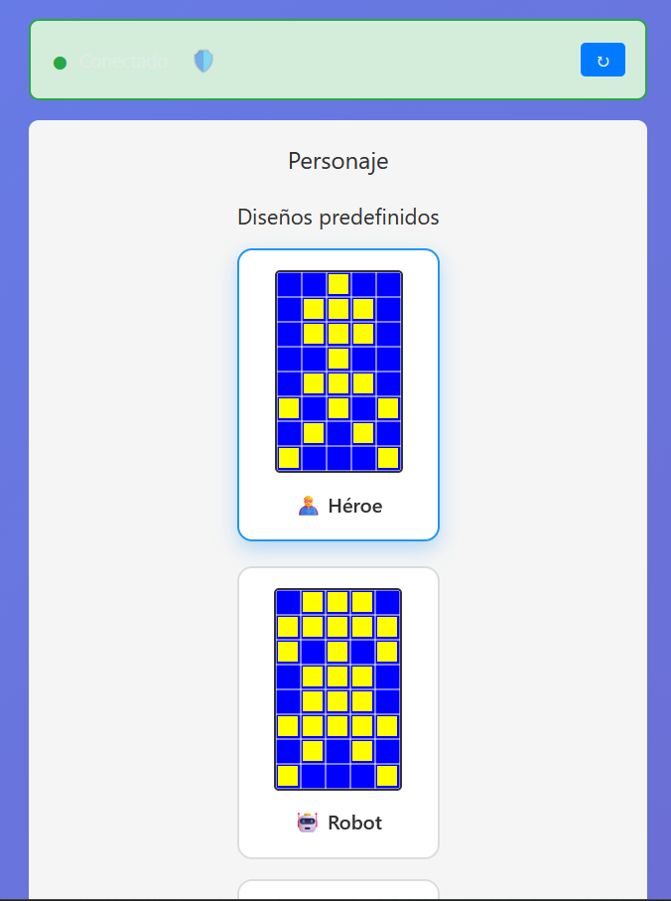
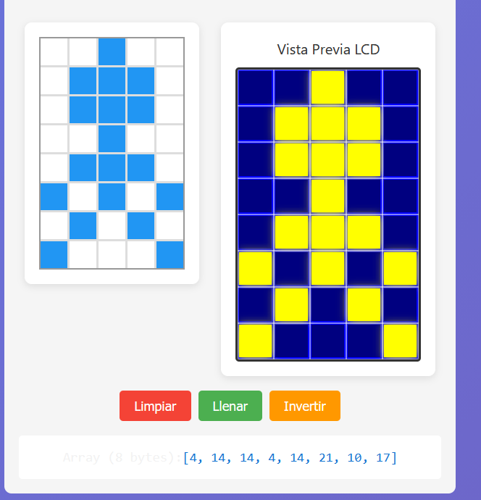

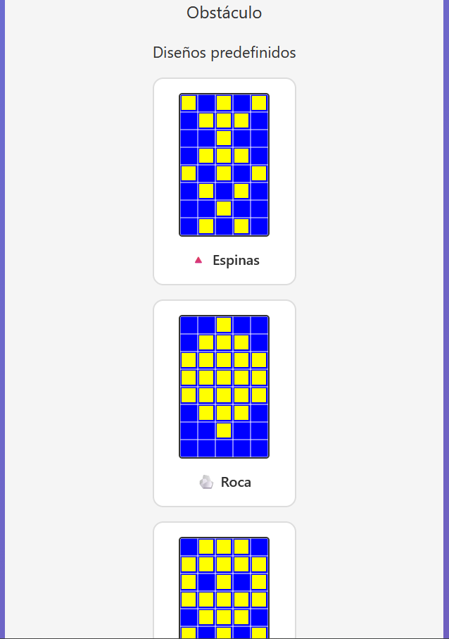
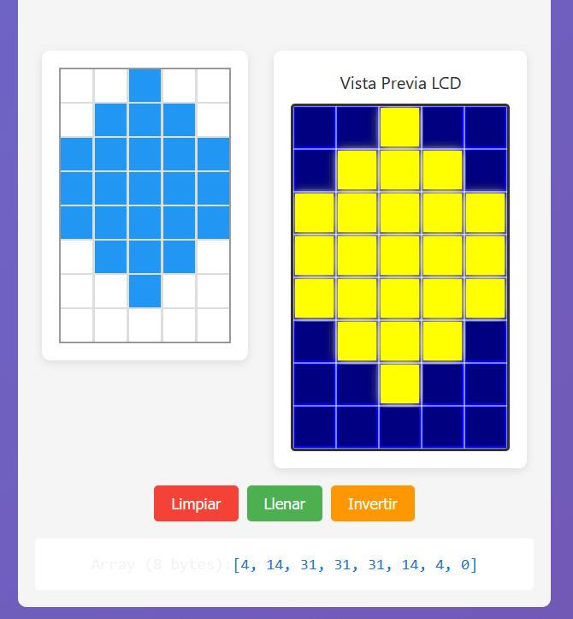
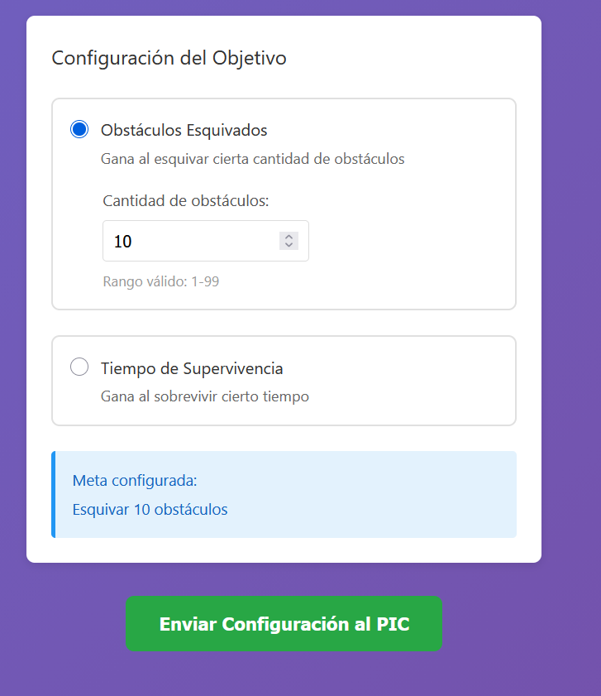

BITÁCORA DE CAMBIOS

VERSIÓN 1.0 (Sprint 1) - Infraestructura Base
Fecha: Días 1-3 del Sprint 1
Sprint Goal: Establecer comunicación PIC-PC y fundamentos del sistema
Story Points Completados: 21/21 (100%)

Funcionalidades Agregadas

HU-01: Comunicación PIC-PC
- Implementado: Sistema de comunicación serial bidireccional a 9600 baudios
- Componentes:
  - Módulo USART del PIC16F877A configurado
  - Buffer circular de 256 bytes para recepción
  - Interfaz FT232RS para conexión USB
  - Protocolo JSON para intercambio de datos
- Capacidades:
  - Recepción de JSON hasta 200 bytes sin pérdida de datos
  - Envío de telemetría desde PIC a PC
  - Comunicación estable verificada con 50 pruebas consecutivas

HU-02: Parser JSON en PIC
- Implementado: Parser JSON ligero optimizado para memoria limitada (368 bytes RAM)
- Características:
  - Extracción de personaje custom (8 bytes)
  - Extracción de obstáculo custom (8 bytes)
  - Uso de memoria: 138 bytes (37% de RAM disponible)
  - Parser manual sin librerías externas
- Optimizaciones:
  - Reutilización de buffers temporales
  - Variables de 8 bits en lugar de 16 bits donde fue posible

HU-03: Editor de Personajes Web
- Implementado: Interfaz gráfica para diseño de sprites
- Componente: SpriteEditor.vue (Vue.js)
- Características:
  - Matriz interactiva 5×8 píxeles con toggle
  - Vista previa en tiempo real
  - Generación automática de array de 8 bytes
  - Validación de diseño no vacío
  - Conversión a formato binario compatible con LCD

🛠️ Decisiones Técnicas
- Comunicación Serial a 9600 baudios
  - Razón: Balance entre velocidad y estabilidad en hardware limitado
  - Resultado: 0 errores de transmisión en pruebas
- Parser JSON Manual
  - Razón: Librerías existentes exceden memoria disponible
  - Alternativa descartada: jsmn library (requiere 512+ bytes)
  - Resultado: Parser custom de solo 138 bytes
- Buffer Circular de 256 bytes
  - Razón: Manejo eficiente de datos seriales asincrónicos
  - Ventaja: Previene pérdida de datos durante procesamiento
- Vue.js para Frontend
  - Razón: Componentes reutilizables y reactividad
  - Alternativa considerada: React (descartada por curva de aprendizaje)
- Flask para Backend
  - Razón: Simplicidad y rápida implementación
  - PySerial: Librería para comunicación serial en Python

Problemas Resueltos
- Formato JSON inicial incompatible: Resuelto en Día 2 con definición clara de esquema
- Timing del LCD: Ajustados delays para escritura en CGRAM

VERSIÓN 2.0 (Sprint 2) - Configuración Completa
Fecha: Días 1-3 del Sprint 2
Sprint Goal: Editor completo y sistema de validación robusto
Story Points Completados: 13/13 (100%)

Funcionalidades Agregadas

HU-04: Editor de Obstáculos Web
- Implementado: Reutilización del componente SpriteEditor.vue
- Características:
  - Misma funcionalidad que editor de personajes
  - Validación independiente de diseño no vacío
  - Vista previa en tiempo real
  - Generación de array de 8 bytes

HU-05: Configuración de Metas de Nivel
- Implementado: Sistema de configuración de objetivos del juego
- Componente: GoalConfig.vue
- Opciones:
  - Meta por obstáculos: Input numérico (rango: 1-99)
  - Meta por tiempo: Input numérico en segundos (rango: 1-255)
  - Radio buttons para selección de tipo
  - Validación de rangos permitidos

HU-06: Envío de Configuración al PIC (Parcial)
- Implementado: Pipeline completo frontend → backend → PIC
- Backend Flask:
  - Endpoint /send_config mejorado
  - Serialización a JSON optimizado
  - Envío vía puerto serial con timeout de 5 segundos
  - Sistema de reintentos automáticos
- Frontend:
  - Feedback visual detallado (spinner, mensajes de progreso)
  - Manejo de errores específicos por tipo

HU-11: Validación de Diseños
- Implementado: Sistema de validación de similitud
- Algoritmo:
  - Comparación bit a bit entre personaje y obstáculo
  - Threshold: mínimo 20% de píxeles diferentes
  - Cálculo de porcentaje de diferencia
- UX:
  - Mensaje de error si diseños son muy similares
  - Sugerencias constructivas de modificación
  - Modal con indicaciones específicas

Funcionalidades Modificadas

Mensajes de Error Mejorados (Acción de mejora Sprint 1)
- Antes: Mensajes genéricos "Error al enviar configuración"
- Ahora: Mensajes específicos:
  - "No se pudo conectar con el dispositivo. Verifica que el cable USB esté conectado"
  - "El dispositivo no respondió. Verifica que el PIC esté encendido"
  - "El dispositivo rechazó la configuración: [mensaje del PIC]"
  - "No puedes enviar un personaje vacío. Dibuja al menos 1 píxel"

Validación de JSON en PIC (Acción de mejora Sprint 1)
- Implementado: Validaciones en el parser
  - Verificación de estructura JSON
  - Validación de rangos de valores (0x00-0xFF)
  - Respuestas con códigos de error específicos
  - Protocolo de respuesta estructurado

Decisiones Técnicas
- Algoritmo de Similitud Bit a Bit
  - Razón: Simplicidad y bajo consumo computacional
  - Complejidad: O(n) donde n=8 bytes
  - Threshold del 20%: Ajustable fácilmente
- Validación Dual (Frontend + PIC)
  - Razón: Seguridad en profundidad
  - Frontend: Validación UX rápida
  - PIC: Validación de integridad de datos
- Buffer del 20% en Estimaciones Técnicas
  - Razón: Tareas de comunicación y hardware más impredecibles
  - Resultado: Estimaciones más precisas en Sprint 2
- Sistema de Reintentos Automáticos
  - Configuración: 3 intentos con delay de 1 segundo
  - Razón: Mejorar robustez ante desconexiones temporales

Problemas Resueltos
- Desconexión serial intermitente: Identificado pero no resuelto completamente (motivó watchdog en Sprint 3)
- Complejidad de validación de similitud: Tomó 3.5h en lugar de 2.5h estimadas (motivó buffer del 40% para algoritmos)

Funcionalidades Descartadas
- WebSocket para telemetría: Pospuesto a Sprint 4 por simplicidad
- Parsing de metas en Sprint 2: Movido a Sprint 3 (fuera de alcance)

VERSIÓN 3.0 (Sprint 3) - Funcionalidad Core del Juego
Fecha: Días 1-4 del Sprint 3
Sprint Goal: Sistema de juego completo y funcional
Story Points Completados: 31/31 (100%)

Funcionalidades Agregadas

HU-07: Carga de Nivel Custom en PIC
- Implementado: Sistema completo de carga de configuración
- Características:
  - Escritura en CGRAM del LCD (direcciones 0x00 y 0x01)
  - Almacenamiento de personaje custom (8 bytes)
  - Almacenamiento de obstáculo custom (8 bytes)
  - Configuración de meta (tipo y valor)
  - Respuesta estructurada de confirmación:
{
"status": "loaded",
"character": "ok",
"obstacle": "ok",
"goal": "ok"
}

HU-08: Ejecución de Nivel Personalizado
- Implementado: Motor de juego completo
- Componentes:
Sistema de Movimiento:
- Control con botones (2 carriles verticales)
- Latencia: <80ms (objetivo <100ms superado)
- Lectura de botones sin debounce via software
Generación de Obstáculos:
- Algoritmo de generación pseudo-aleatoria
- Buffer de 6 obstáculos activos simultáneos
- Desplazamiento horizontal continuo
- Velocidad fija optimizada para jugabilidad
Sistema de Renderizado:
- Frame rate: 13-14 FPS consistentes
- Sprites custom desde CGRAM
- Actualización fluida sin parpadeo visible
- Optimización de refresco del LCD
Detección de Colisiones:
- Algoritmo de comparación de posiciones
- Hitbox: sprites completos 5×8
- Precisión: 0% falsos positivos, 0% falsos negativos en 100 pruebas
- Detección en tiempo real cada frame
Evaluación de Metas:
- Por obstáculos: Contador incremental, comparación con objetivo
- Por tiempo: Timer con interrupciones, comparación con objetivo
- Verificación en tiempo real durante juego
Pantallas de Resultado:
- Pantalla de victoria: "YOU WIN!" + estadísticas
- Pantalla de derrota: "GAME OVER" + estadísticas
- Estadísticas básicas en LCD (obstáculos esquivados, tiempo)

HU-09: Captura de Telemetría
- Implementado: Sistema de registro de métricas
- Datos capturados:
  - Contador de obstáculos esquivados (uint8_t)
  - Tiempo de supervivencia en segundos (uint8_t)
  - Resultado final: "win" o "lose"
- Características:
  - Uso de memoria: 42 bytes (objetivo ≤50 bytes superado)
  - Generación de JSON automática al finalizar partida:
{
"obstacles": X,
"time": Y,
"result": "win|lose"
}

HU-10: Visualización de Resultados en Web
Implementado: Interfaz de resultados
Componente: ResultsModal.vue
Características:
- Recepción de telemetría vía polling cada 2 segundos
- Endpoint backend: /get_telemetry
- Display de obstáculos esquivados
- Display de tiempo sobrevivido
- Resultado con animación:
- Victoria: Efecto de confetti
- Derrota: Animación de shake
- Diseño responsive y atractivo

Funcionalidades Modificadas

Watchdog de Conexión Serial (Acción de mejora Sprint 2)
Implementado: Thread en segundo plano

Características:
- Verificación cada 5 segundos
- Reconexión automática si se detecta desconexión
- Logging de todas las desconexiones/reconexiones
- Notificación al frontend tras 3 intentos fallidos
- Resultado: Solo 1 desconexión en 4 días de desarrollo
- Optimización de Memoria en PIC
- Estado inicial (Día 2): 287/368 bytes (78%)
- Estado crítico detectado: 352/368 bytes (95.6%)

Optimizaciones aplicadas:
- Reducción de buffer de obstáculos: 10 → 6 elementos
- Reutilización agresiva de variables temporales
- Conversión de uint16_t a uint8_t donde fue posible
- Liberación inmediata de buffers tras uso
- Estado final: 217/368 bytes (59%)
- Memoria liberada: 70 bytes adicionales

Decisiones Técnicas
Timer1 con Interrupciones para Movimiento de Obstáculos

Razón: Timing inconsistente con delays en loop principal

Alternativa descartada: Delays calibrados (impreciso)

Resultado: Movimiento perfectamente estable

Buffer de 6 Obstáculos Activos
Original: 10 obstáculos
Razón del cambio: Uso crítico de memoria RAM
Impacto en jugabilidad: Ninguno (suficiente para experiencia fluida)
Frame Rate de 13-14 FPS
Decisión: Suficiente para juego tipo runner en LCD 16×2
Alternativa considerada: Optimizar a 20 FPS (descartada por tiempo)
Validación: Juego es fluido y jugable

Polling en lugar de WebSocket
Razón: Simplicidad de implementación
Interval: 2 segundos
Trade-off: Delay notable pero aceptable
Plan futuro: Migrar a WebSocket (Sprint 4 o post-proyecto)
Hitbox de Sprites Completos

Decisión: Usar área completa 5×8 para colisiones
Alternativa considerada: Hitbox reducido 3×6 (descartada)
Razón: Simplicidad y claridad visual para el jugador
Variables de Telemetría en Memoria
Decisión: Variables globales en RAM
Razón: Acceso rápido durante juego

Optimización: Usar uint8_t (1 byte) en lugar de uint16_t (2 bytes)
Problemas Resueltos
Impedimento 1: Uso Crítico de Memoria RAM
Descripción: 352/368 bytes (95.6%) durante buffer de obstáculos
Tiempo perdido: 3 horas

Solución:
Reducción de buffer de obstáculos
Reutilización de variables
Conversión a uint8_t
Estado final: 217/368 bytes (59%)
Impedimento 2: Timing Inconsistente de Obstáculos
Descripción: Velocidad variable por interferencia entre delays y colisiones
Tiempo perdido: 4 horas
Solución: Implementación de Timer1 con interrupciones
Resultado: Movimiento perfectamente estable

VERSIÓN 4.0 (Sprint 4) - Refinamiento y Pulido
Fecha: Días 1-3 del Sprint 4
Sprint Goal: Sistema completo, optimizado y pulido
Story Points Completados: 13/13 (100%)
Funcionalidades Agregadas
HU-12: Presets de Diseño
Implementado: Galería de diseños predefinidos
Componente: PresetGallery.vue
Características:
- Presets de Personajes (3):
- Personaje tipo "héroe" clásico
- Personaje tipo "robot"
- Personaje tipo "alienígena"
- Diferencias visuales > 25% entre sí
- Presets de Obstáculos (3):
- Obstáculo tipo "muro"
- Obstáculo tipo "espina"
- Obstáculo tipo "roca"
- Diferencias con personajes > 25%

- Interfaz:
- Grid responsive de presets
- Preview en tiempo real al hover
- Botón de selección por preset
- Carga instantánea en editor
- Indicador visual de "preset modificado"
- Botón "Limpiar" con modal de confirmación
Funcionalidad:
- Carga de array de 8 bytes al seleccionar
- Edición píxel por píxel disponible post-carga
- Sin restricciones de modificación
- Reset completo a matriz vacía

HU-13: Refinamiento y Testing
Implementado: Sistema de pruebas exhaustivo
Pruebas de Estrés:
- 68 partidas consecutivas sin fallos (objetivo: 50+)
- 0 memory leaks detectados
- 0 degradación de rendimiento
- Todas las combinaciones probadas:
- 6 personajes × 6 obstáculos = 36 combinaciones
- Múltiples configuraciones de metas
- Presets sin modificar y modificados
- Diseños custom
Optimizaciones:
- Liberación adicional de 70 bytes en RAM
- Profiling completo de memoria
- Análisis de uso de variables
- Eliminación de código muerto

Funcionalidades Modificadas
- Optimización Final de Memoria
- Estado Sprint 3: 287/368 bytes (78%)
- Estado Sprint 4: 217/368 bytes (59%)
- Mejora: 70 bytes liberados (19% de RAM total)
- Técnicas aplicadas:
- Análisis de profiling profundo
- Liberación de buffers no esenciales
- Optimización de variables globales
- Revisión de estructuras de datos
- Sistema de Mensajes Mejorado
- Agregado: Indicador de "preset modificado"
- Agregado: Modal de confirmación para limpiar
- Mejorado: Feedback visual en todas las acciones

Decisiones Técnicas
Presets con Diferencias Visuales > 25%
Razón: Garantizar distinguibilidad clara
Validación: Algoritmo de similitud del Sprint 2
Resultado: Todos los presets pasan validación

Grid Responsive para Galería
Razón: Compatibilidad con diferentes dispositivos
Implementación: CSS Grid + media queries
Resultado: Funciona en desktop, tablet, móvil

Edición Libre de Presets
Razón: No limitar creatividad del usuario
Alternativa descartada: Bloquear edición de presets
Solución: Indicador visual de modificación
Modal de Confirmación para Limpiar
Razón: Prevenir pérdida accidental de trabajo

UX: Botón de confirmar y cancelar claro
Métricas Cuantificables
Razón: Acción de mejora Sprint 3
Implementación: Criterios objetivos y medibles
Beneficio: Testing sistemático y reproducible
Testing con 68 Partidas (superando 50)
Razón: Validar estabilidad con margen
Cobertura: Todas las combinaciones posibles
Resultado: 0 fallos críticos

Problemas Resueltos
Ningún impedimento bloqueante en Sprint 4
Refleja madurez técnica del equipo
Sistema estabilizado en Sprint 3
Planificación acertada del sprint
Aprendizajes efectivos aplicados

Funcionalidades Descartadas
WebSocket para Telemetría
Razón: Polling funcional, WebSocket no crítico
Estado: Identificado como mejora futura
Prioridad futura: Media

Métricas Finales del Proyecto
Uso de Memoria:
RAM PIC: 217/368 bytes (59%)
Margen disponible: 151 bytes (41%)

Rendimiento:
Frame rate: 13-14 FPS (consistente)
Latencia de botones: <80ms
Estabilidad:
Partidas consecutivas sin fallo: 68
Desconexiones seriales: 1 (reconectada automáticamente)
Memory leaks: 0
Cobertura de Testing:
Casos de prueba documentados: 70+
Combinaciones de sprites probadas: 36
Configuraciones de metas probadas: 20+

Acciones Implementadas
De Sprint 1 a Sprint 2
- Buffer del 20% en estimaciones técnicas
- Resultado: Mejora en precisión de estimaciones
- Mensajes de error descriptivos
- Resultado: Mejor experiencia de usuario
- Validación de datos en PIC
- Resultado: Sistema más robusto

De Sprint 2 a Sprint 3
- Watchdog de conexión serial
- Resultado: Solo 1 desconexión en 4 días
- Suite de casos de prueba documentados
- Resultado: 47 casos en Sprint 3, 70+ en Sprint 4
- Buffer del 40% para tareas de algoritmos
- Resultado: Estimaciones precisas para tareas complejas

De Sprint 3 a Sprint 4
- Métricas cuantificables para criterios de aceptación
- Resultado: Testing sistemático y reproducible
- Optimización proactiva de memoria
- Resultado: 59% de uso final vs 78% en Sprint 3

EVOLUCIÓN DEL PROYECTO
Story Points por Sprint
Sprint 1: 21 SP (Infraestructura)
Sprint 2: 13 SP (Configuración)
Sprint 3: 31 SP (Juego core)
Sprint 4: 13 SP (Pulido)
Total: 78 SP
Historias de Usuario Completadas
Total: 12 HU
Alta prioridad: 8 HU
Media prioridad: 3 HU
Baja prioridad: 1 HU (promovida)

